C DURAND / J DE CARVALHO
138/140, rue de Crimée
75019 PARIS

PLISSON IMMOBILIER
40, rue BRUNEL
75017 PARIS

A l’attention de Madame Karen Plisson

Paris, le 14 décembre 2019

OBJET : Projet de résolution sur la répartition des charges de chauffage

Lettre recommandée avec AR

Madame,

Conformément à l’article 10 du décret du 17 mars 1967, je vous prie de bien vouloir inscrire à l’ordre du jour de la prochaine AG de notre immeuble, le projet de résolution suivant.

Je vous serai gré de le faire précéder de l’exposé qui permet d’en faire comprendre le sens et la portée.

Nous vous remercions à l’avance et vous prions d’agréer, Madame, nos salutations distinguées.

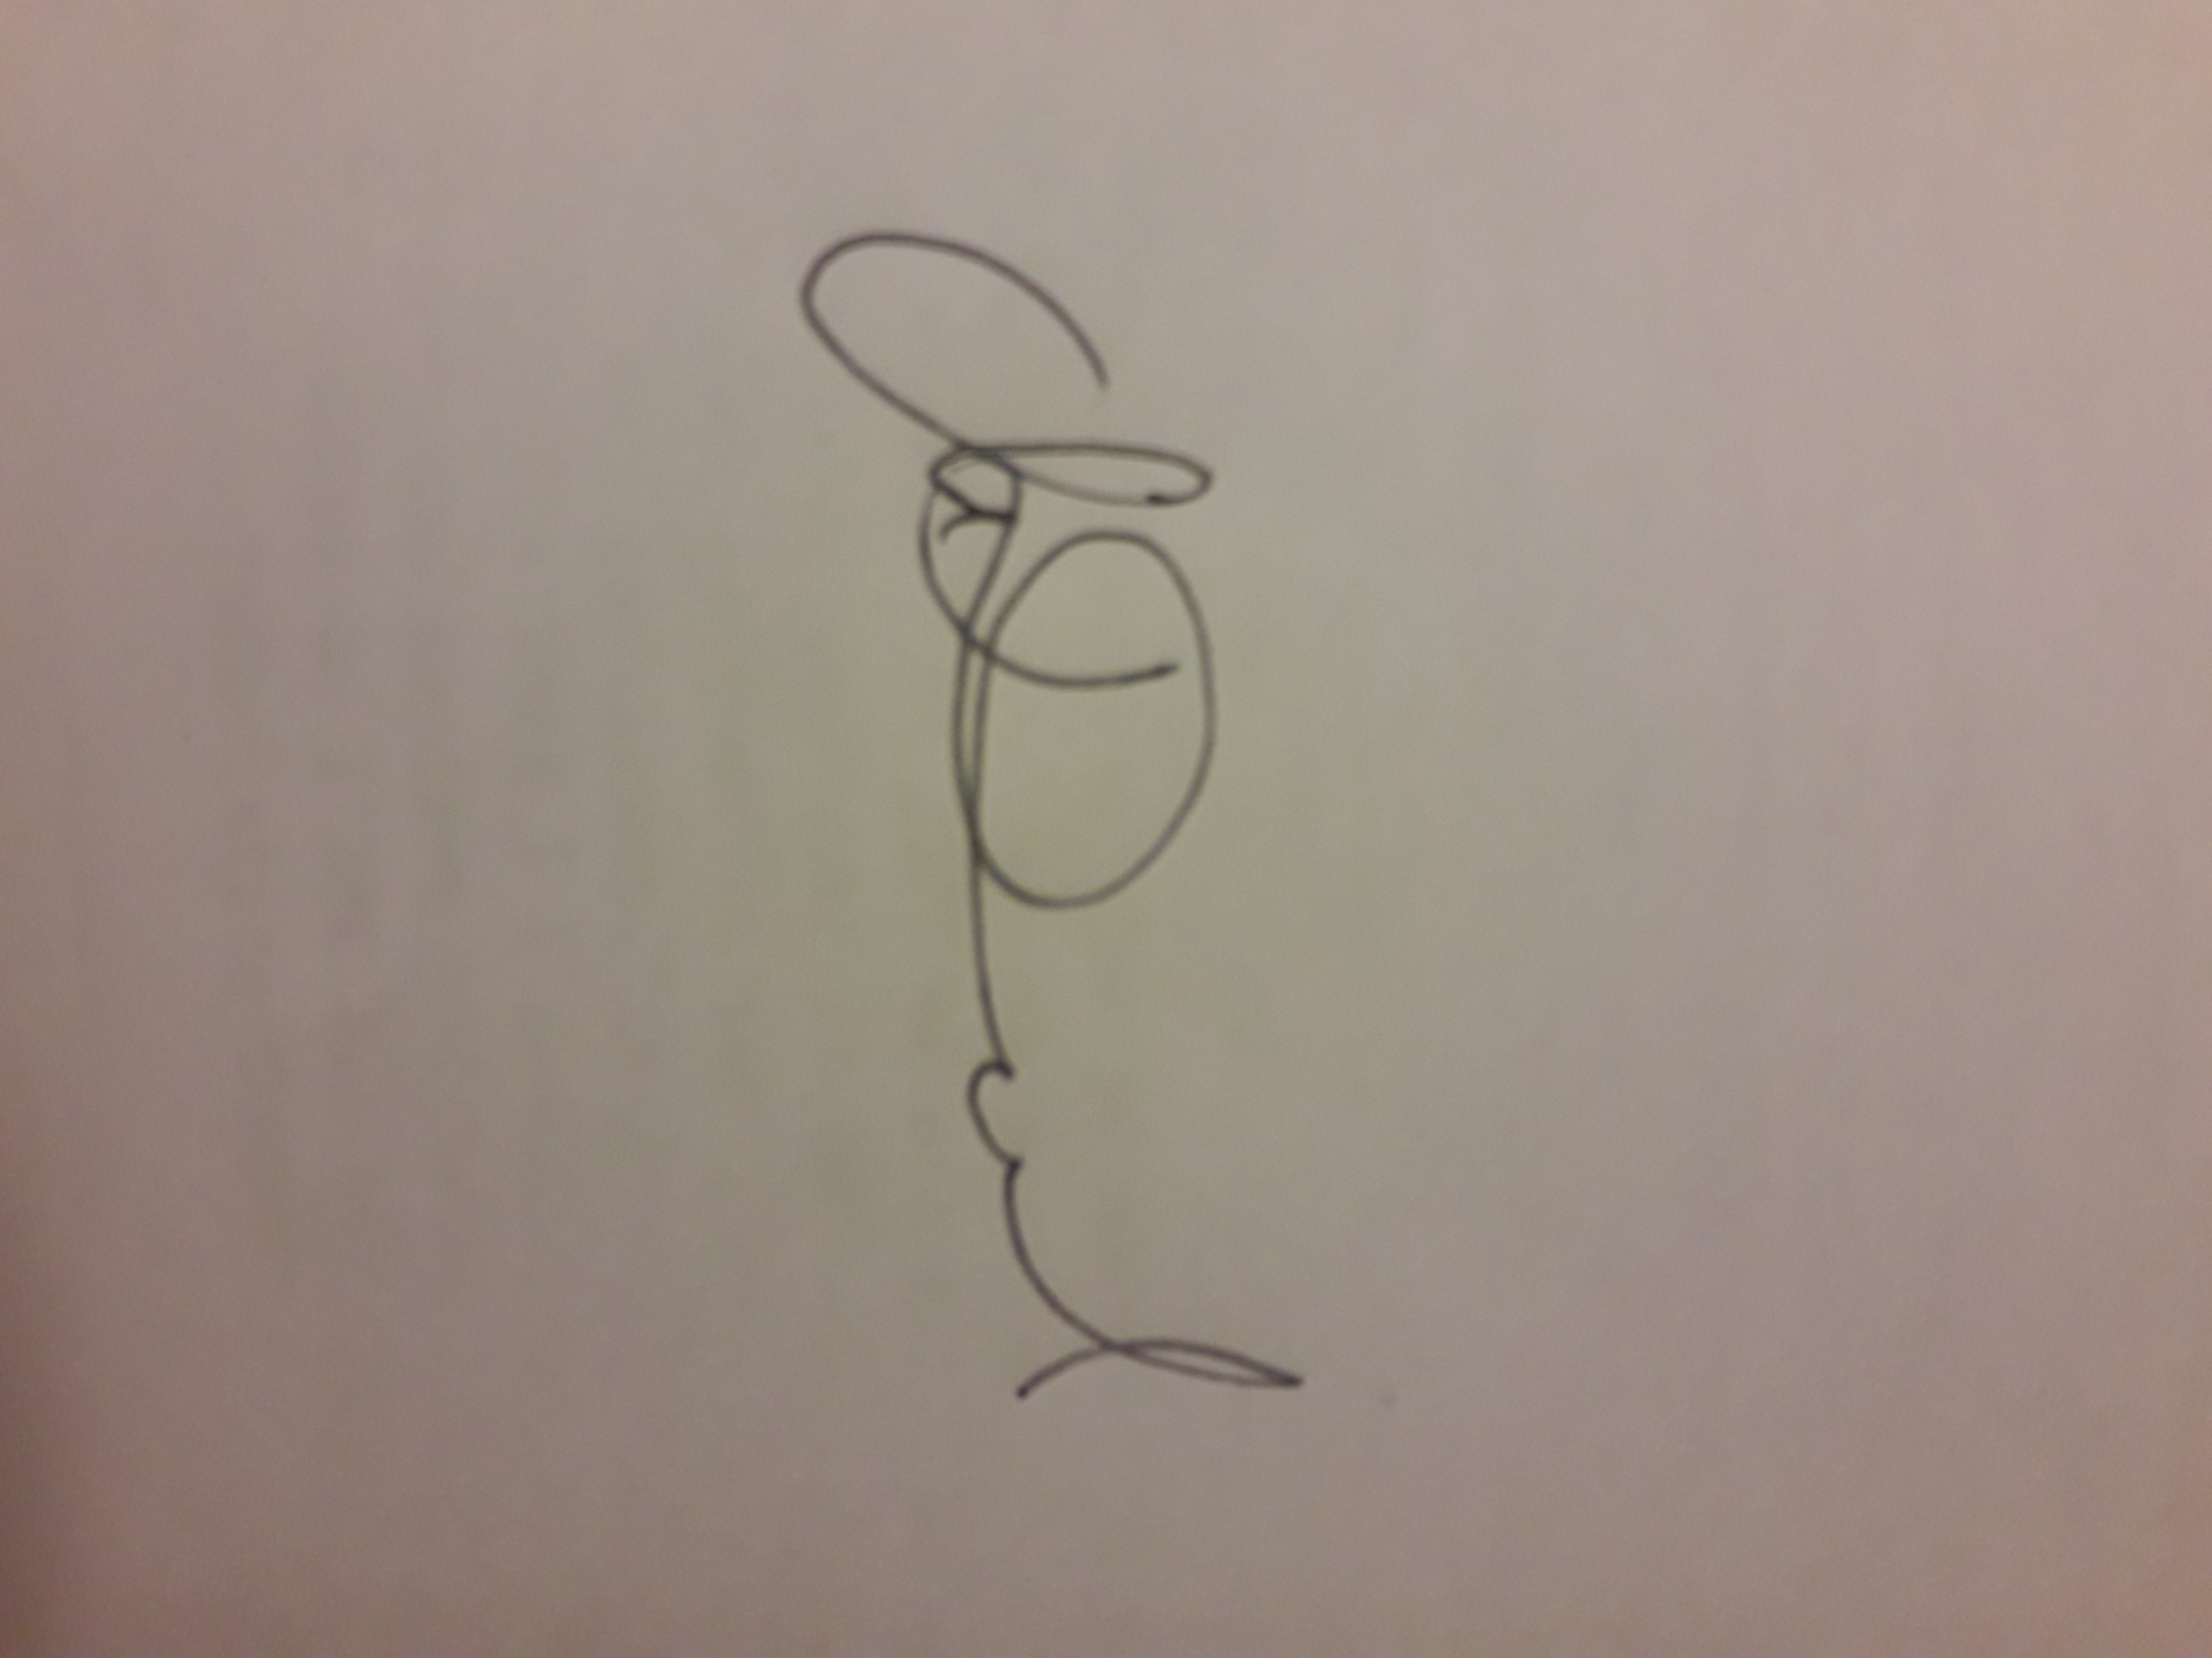

PS : copie au conseil syndical pour information
PJ : Projet de résolution

Projet de résolution sur la répartition des charges de chauffage

Exposé

L’article 10 de la loi de 1965, d’ordre public, c’est-à-dire impératif, impose que les charges de chauffage soient réparties selon un critère d’utilité.

Notre règlement de copropriété comporte une grille de répartition des dépenses de chauffage au prorata de la surface de chauffe installée (art 15 .5)

Cette grille entraine des disparités importantes par rapport au critère d’utilité, en raison des modifications apportées aux radiateurs depuis 1975 et surtout de l’inadéquation de ce critère par rapport aux normes actuelles.

L’art 43 de la loi précitée permet à tout copropriétaire d’assigner le syndicat des copropriétaires aux fins d’établir une répartition des dépenses de charges de chauffage conforme aux exigences légales.

Résolution

L’AG décide de désigner un expert qualifié aux fins d’établir conventionnellement une grille de répartition des dépenses de chauffage conforme aux exigences légales (art 10 et critère d’utilité)

Des devis seront établis à cet effet dans 2 mois.

L’AG donne délégation au conseil syndical afin de choisir le prestataire mieux disant.

